武汉大学数学与统计学院2019－2020第一学期
《线性代数B》 （A卷）
一、（10分）计算下列行列式；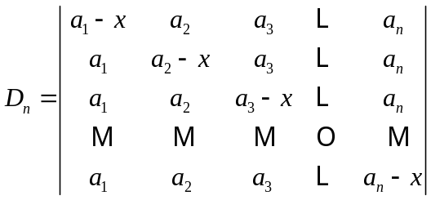;
二、 （10分分）设非齐次线性方程组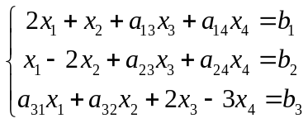有三个解向量：
求此方程组系数矩阵的秩，并求其通解（其中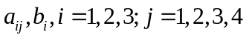为已知常数）。
三、（10分）设维向量组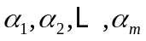和向量组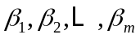有关系
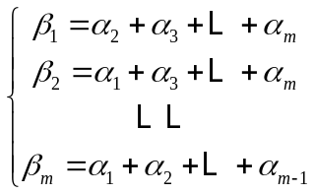
问维向量组和向量组是否同秩？证明你的结论。
四、（10分）已知矩阵满足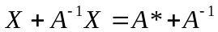其中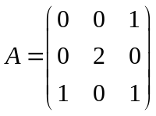，求矩阵.
五、（10分）讨论取何值时，方程组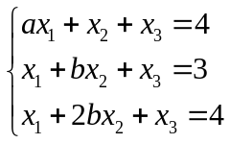有解。.
六（10分）设3阶方阵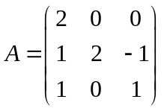，试求：
（1）的特征值和特征向量； （2）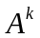（为正整数）及其特征值和特征向量。
七、（8分） 设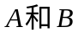为阶矩阵，且满足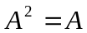，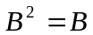，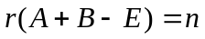，证明：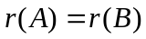.
八、（10分）已知
（1）求向量组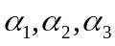的一个极大线性无关组；（2）求生成的子空间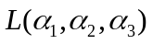的一个标准正
交基。
九、（12分）已知实二次型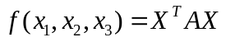经过正交变换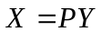化为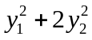.
（1）判断二次型是否正定？（2）计算行列式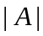的值；
（3）若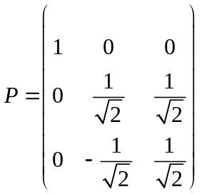，求矩阵.
十、（10分）在四维实向量构成的线性空间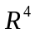中,已知：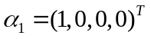，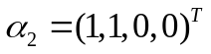，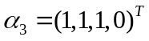，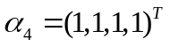；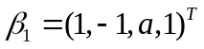，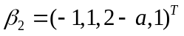，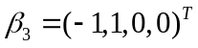，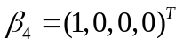.（1）求使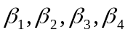为的基；（2）求由基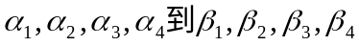的过渡矩阵.

武汉大学数学与统计学院2019－2020第一学期
《线性代数B》 （A卷答案）
一、（10分）计算下列行列式；;
解 各列加到第一列，提出公因子，得
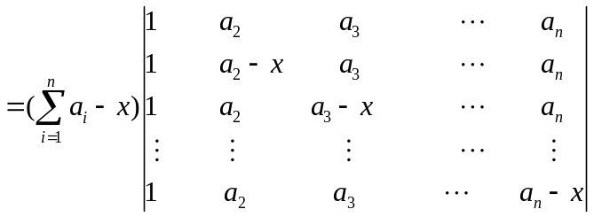
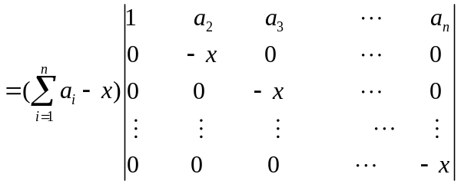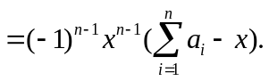
二、（10分）设非齐次线性方程组有三个解向量：
求此方程组系数矩阵的秩，并求其通解（其中为已知常数）。
解 由题设条件知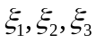是非齐次方程组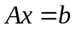的三个解向量，因此
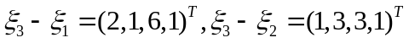
是齐次线性方程组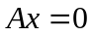的线性无关解向量，所以齐次线性方程组系数矩阵的秩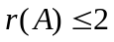
又系数矩阵有二阶子式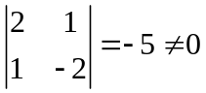，所以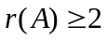 因此有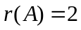
因此为齐次线性方程组的基础解系。因此非齐次线性方程组的通解为：
其中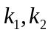为任意常数。
三、（10分）设维向量组和向量组有关系
问维向量组和向量组是否同秩？证明你的结论。
解 维向量组和向量组秩相等。下面证之:
由条件知 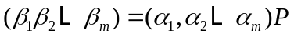
其中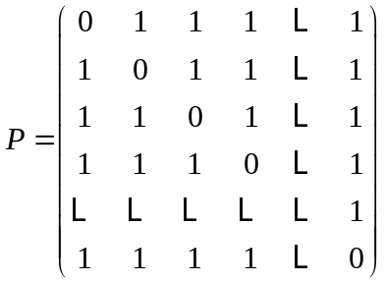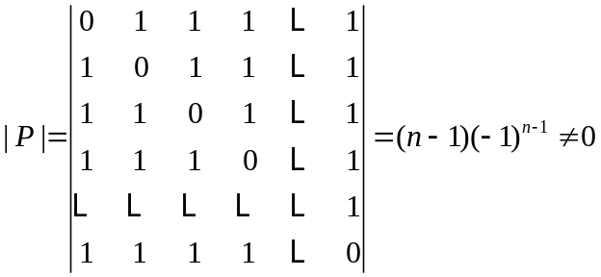
所以维向量组和向量组等价，故秩相同。
四、（10分）已知矩阵满足其中，求矩阵.
解 方程两边左乘得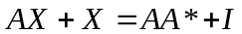，即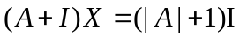，又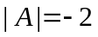
所以有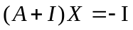，即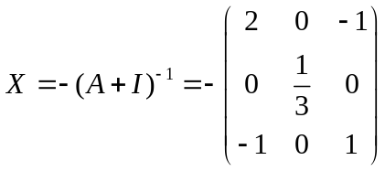
五、（10分）讨论取何值时，方程组有解。.
解: 由于系数行列式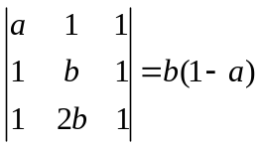，所以当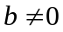且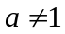时，由克莱姆法则可知方程组有解。
当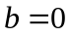时，增广矩阵为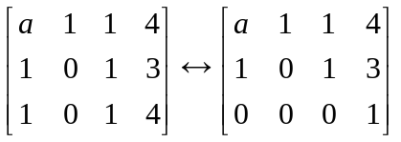，方程组无解。
当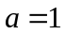时，增广矩阵为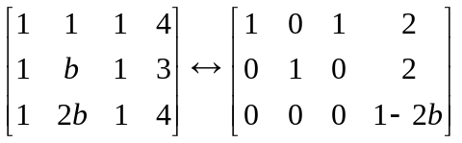 故当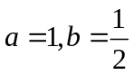时方程组有解，当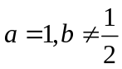时方程组无解。
六（10分）设3阶方阵，试求：
（1）的特征值和特征向量； （2）（为正整数）及其特征值和特征向量。
解（1）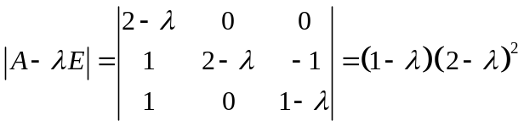，故的特征值为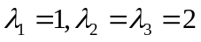。
当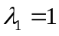时，解线性方程组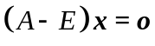，由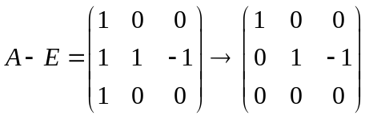，
可得基础解系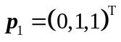，故对应于的全部特征向量为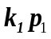（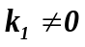）；
当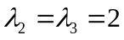时，解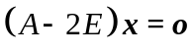，可得基础解系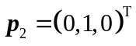，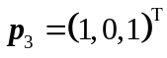，
故对应于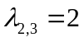的全部特征向量为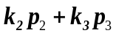(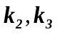不全为零）；
（2）令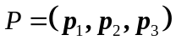，则有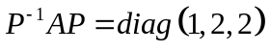，即有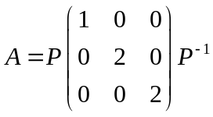，从而
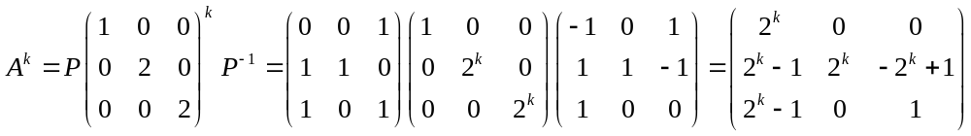
的特征值为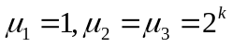。且的特征值对应的特征向量与相应特征值对应的特征向量相同。
七、（8分） 设为阶矩阵，且满足，，，证明：。
证明 因为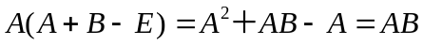， 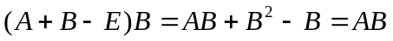，
由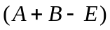为可逆矩阵，可得：
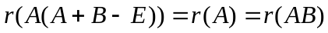，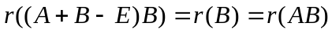，所以，.
八、（10分）已知
（1）求向量组的一个极大线性无关组；（2）求生成的子空间的一个标准正交基。
解 （1）将作为列构造矩阵，再作初等行变换化矩阵为阶梯形：
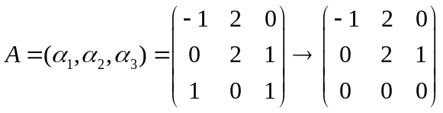
故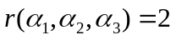，所以中任意两个都可为的一个极大无关组，不妨取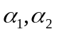
（2）由（1）知，为的一个基，于是只需正交单位化即可。
正交化：令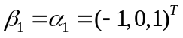，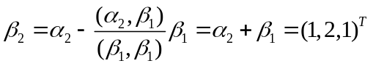
单位化：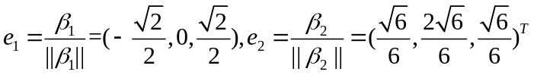
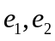就是生成的子空间的一个标准正交基。

九、（12分）已知实二次型经过正交变换化为.
（1）判断二次型是否正定？（2）计算行列式的值；
（3）若，求矩阵.
解 （1）由已知条件知矩阵的特征值为：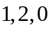，所以二次型为半正定。
（2）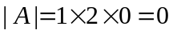
（3）由已知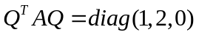
于是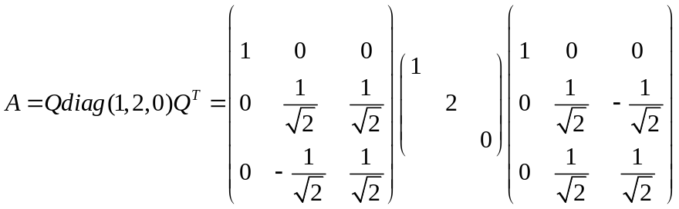
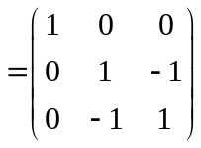
十、（10分）在四维实向量构成的线性空间中,已知：，，，；，，，.（1）求使为的基；（2）求由基的过渡矩阵.
解 （1）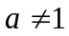；
（2）设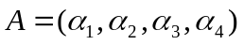,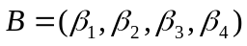, 则
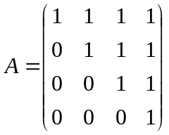， 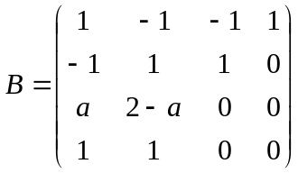 。
设 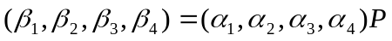, 则
